Здравствуйте!

Удалить программы Proteus и MPLAB, удалить папки:

"C:\Program Files (x86)\HI-TECH Software"

"C:\Program Files (x86)\Microchip"

"C:\Program Files (x86)\Labcenter Electronics\Proteus 7 Professional"

если они, конечно, остались после удаления программ через "Панель управления".

Установка Proteus - http://www.youtube.com/watch?v=uC6sb8JUMCM

Самое главное выбрать галочкой "лицензионный файл на сервере" иначе crack не сработает (LXK Proteus 7.7 SP2 RUS v1.0.2.exe).

Установка MPLAB - http://www.youtube.com/watch?v=9aSL_FAF-Gg от 0:10 до 1:35

Но он бесплатный, и устанавливаться должен без проблем. Запускать от имени администратора!!!

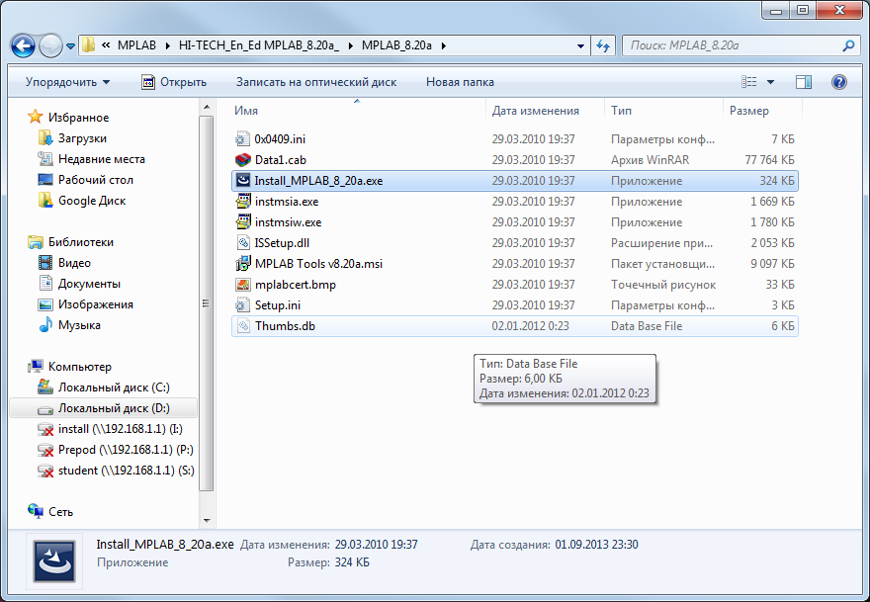

Запустить от имени администратора.

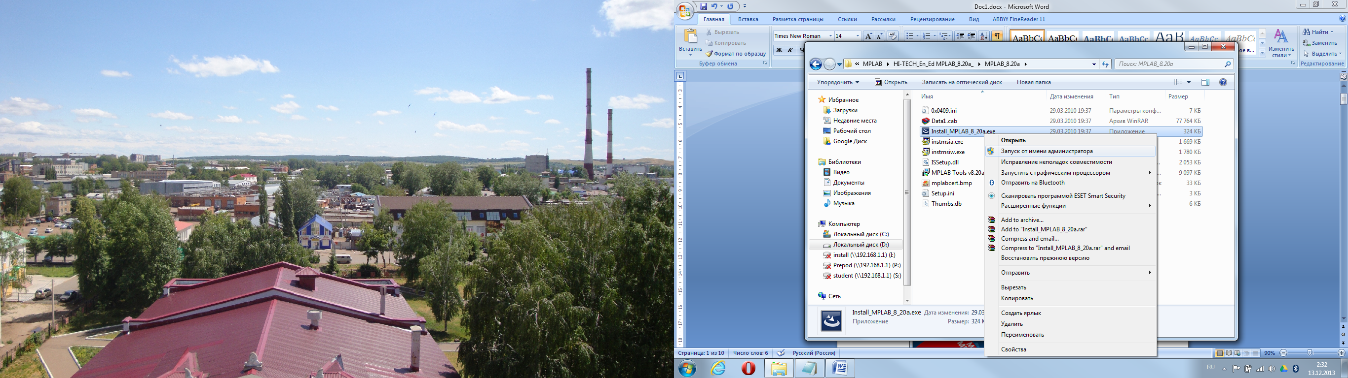

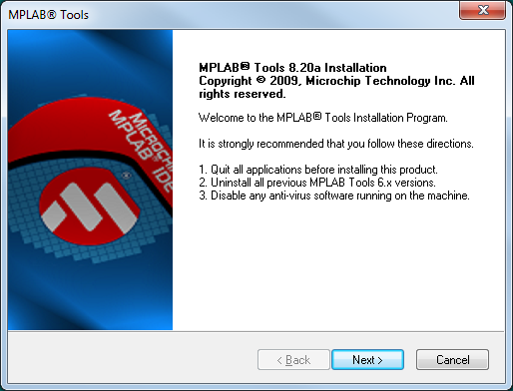

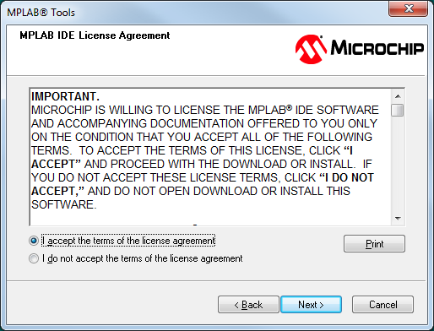

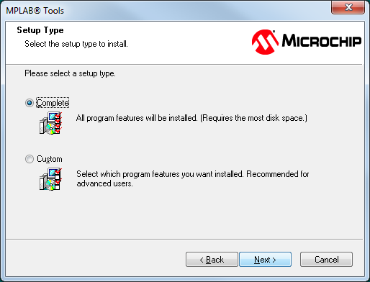

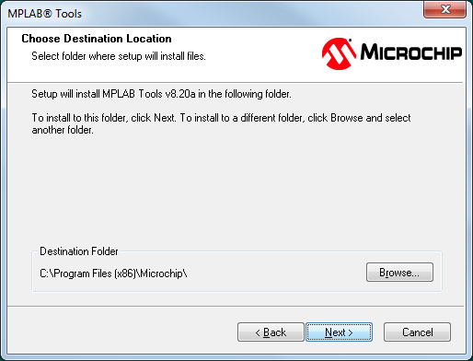

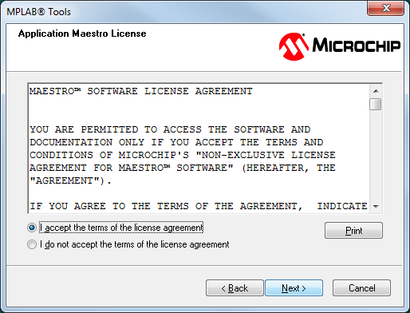

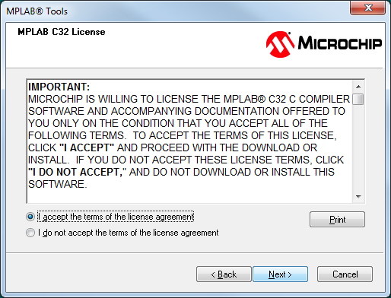

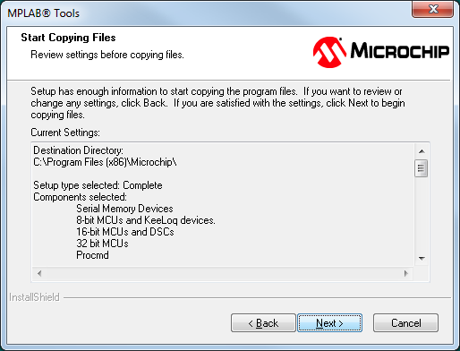

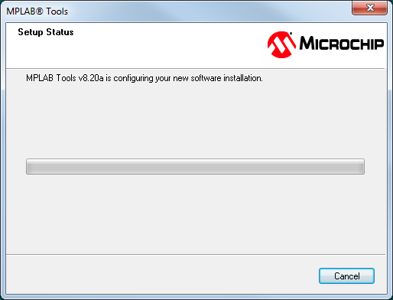

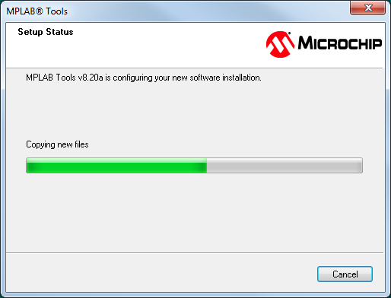

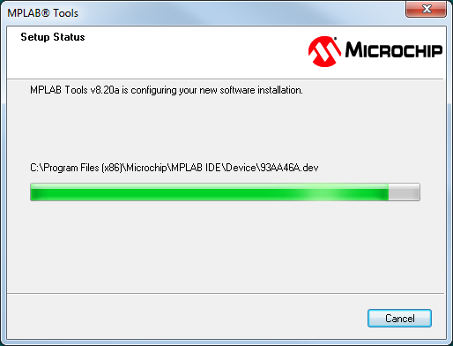

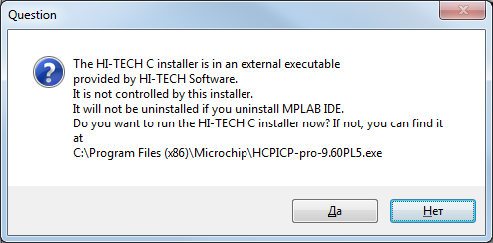

**НЕТ!**

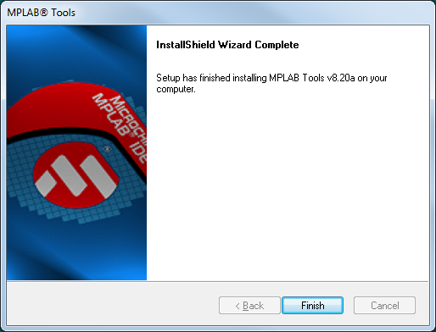

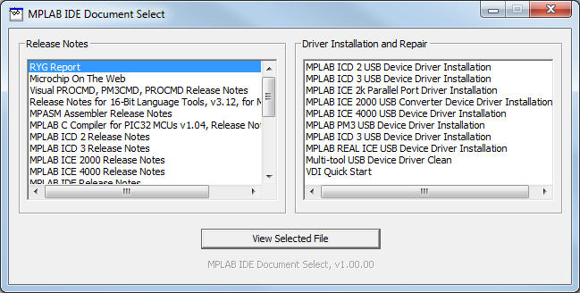

Закрыть.

**Готово!**

Если всё же проблемы возникают, то есть новый MPLAB - http://www.microchip.com/mplabx-ide-windows-installer

Но для него, вероятно, придётся переписывать программу.

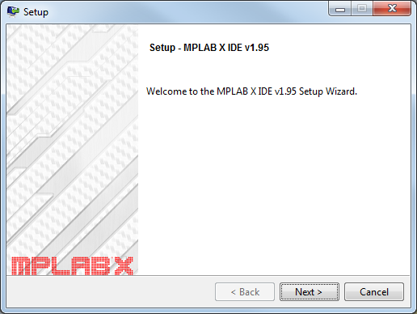

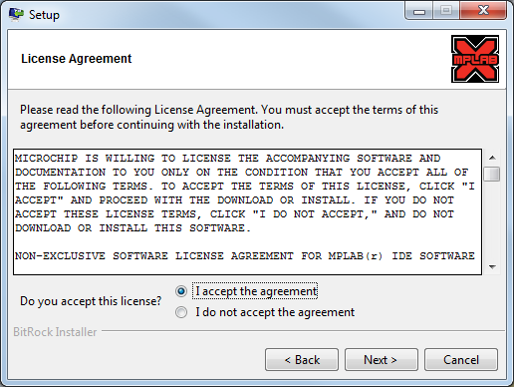

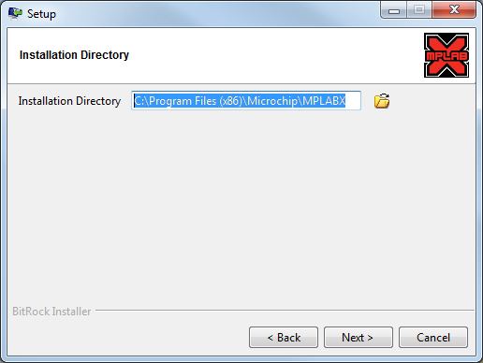

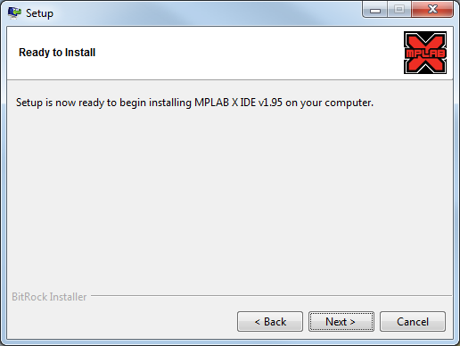

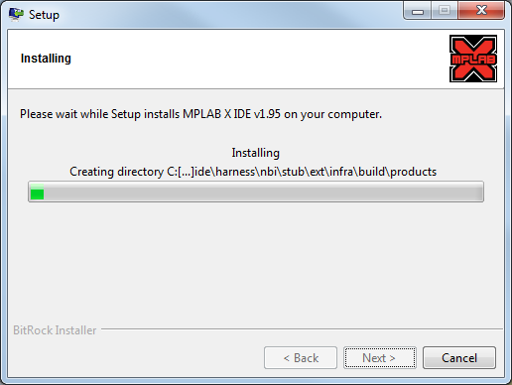

Соглашаемся с установкой драйвера.

